无线WiFi-天线增益计算公式

附1:天线口径和2.4G频率的增益
0.3M 15.7DBi
0.6M 21.8DBi
0.9M 25.3DBi
1.2M 27.8DBi
1.6M 30.3DBi
1.8M 31.3DBi
2.4M 33.8DBi
3.6M 37.3DBi
4.8M 39.8DBi
附2:空间损耗计算公式
Ls=92.4+20Logf+20Logd
附3:接收场强计算公式
Po-Co+Ao-92.4-20logF-20logD+Ar-Cr=Rr
其中Po为发射功率,单位为dbm.
Co为发射端天线馈线损耗.单位为db.
Ao为天线增益.单位为dbi.
F为频率.单位为GHz.
D为距离,单位为KM.
Ar为接收天线增益.单位为dbi.
Cr为接收端天线馈线损耗.单位为db.
Rr为接收端信号电平.单位为dbm.
例如:AP发射功率为17dbm(50MW).忽略馈线损耗.天线增益为10dbi.距离为2KM.接收天线增益为10dbi.到达接收端电平为17+10-92.4-7.6-6+10=-69dbm
附4: 802.11b 接收灵敏度
22 Mbps (PBCC): -80dBm
11 Mbps (CCK): -84dBm
5.5 Mbps (CCK): -87dBm
2 Mbps (DQPSK): -90dBm
1 Mbps (DBPSK): -92dBm
(典型的测试环境：包错误率PER < 8% 包大小： 1024 测试温度：25&ordm;C + 5&ordm;C)
附5: 802.11g 接收灵敏度
54Mbps (OFDM) -66 dBm
8Mbps (OFDM) -64 dBm
36Mbps (OFDM) -70 dBm
24Mbps (OFDM) -72 dBm
bps (OFDM) -80 dBm
2Mbps (OFDM) -84 dBm
9Mbps (OFDM) -86 dBm
6Mbps (OFDM) -88 dBm
---------------------------------------------------------------
发一个计算抛物面半径的公式，不少人拿到抛物面可以一下子计算不出来焦点。
r=(4*h*h+l*l)/8*h
式中r是抛物面半径，l是抛物面开口口径，也就是弦长，h是弦长中点到抛物面顶点的距离，抛物面的深度，也就是弦高。直径D=2r.
对于增益天线工作原理较为通俗的说法就是:在现有天线周围放置规则的金属抛物面，使天线位于抛物面的内反射焦点处，通过电磁波反射在焦点处形成能量集中，从而增强电磁信号的收发，实现在特定方向增强信号。
制作简单的增益天线的关键就在于找到比较规则的金属抛物面和计算抛物面的焦点位置。金属抛物面并不一定要求用金属板，也可以是网状、栅栏状金属材料。焦点位置的确定需要根据所选抛物面的形状来计算。
计算公式:F=D×D/16H (m)
其中，D为抛物面的直径，H为抛物面的深度，单位为m。
考虑到存在一定误差，因此可以用更简单的估算公式进行计算，即F=0.3D～0.4D。

链路及空间无线传播损耗计算

5.1 链路预算
上行和下行链路都有自己的发射功率损耗和路径衰落。在蜂窝通信中，为了确定有效覆盖范围，必须确定最大路径衰落、或其他限制因数。在上行链路，从移动台到基站的限制因数是基站的接受灵敏度。对下行链路来说，从基站到移动台的主要限制因数是基站的发射功率。通过优化上下行之间的平衡关系，能够使小区覆盖半径内，有较好的通信质量。
一般是通过利用基站资源，改善网络中每个小区的链路平衡（上行或下行），从而使系统工作在最佳状态。最终也可以促使切换和呼叫建立期间，移动通话性能更好。图5-01是一基站链路损耗计算，可作为参考。
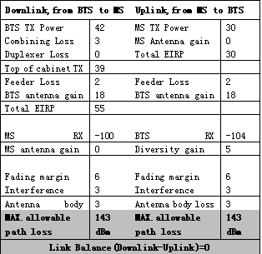
图5-01
上下行链路平衡的计算。对于实现双向通信的GSM系统来说，上下行链路平衡是十分重要的，是保证在两个方向上具有同等的话务量和通信质量的主要因素，也关系到小区的实际覆盖范围。
下行链路（DownLink）是指基站发，移动台接收的链路。
上行链路（UpLink）是指移动台发，基站接收的链路。
上下行链路平衡的算法如下：
下行链路（用dB值表示）：
PinMS = PoutBTS - LduplBTS - LpBTS + GaBTS + Cori + GaMS + GdMS - LslantBTS - LPdown
式中：
PinMS 为移动台接收到的功率；
PoutBTS为BTS的输出功率；
LduplBTS为合路器、双工器等的损耗；
LpBTS为BTS的天线的馈缆、跳线、接头等损耗；
GaBTS为基站发射天线的增益；
Cori为基站天线的方向系数；
GaMS为移动台接收天线的增益；
GdMS为移动台接收天线的分集增益；
LslantBTS为双极化天线的极化损耗；
LPdown为下行路径损耗；
上行链路（用dB值表示）：
PinBTS = PoutMS - LduplBTS - LpBTS + GaBTS + Cori + GaMS + GdBTS -LPup +[Gta]
式中：
PinBTS为基站接收到的功率；
PoutMS为移动台的输出功率；
LduplBTS为合路器、双工器等的损耗；
LpBTS为BTS的天线的馈缆、跳线、接头等损耗；
GaBTS为基站接收天线的增益；
Cori 为基站天线的方向系数；
GaMS为移动台发射天线的增益；
GdBTS为基站接收天线的分集增益；
Gta为使用塔放的情况下，由此带来的增益；
LPup为上行路径损耗。
根据互易定理，即对于任一移动台位置，上行路损等于下行路损，即：
LPdown = LPup
设系统余量为DL ，移动台的恶化量储备为DNMS ，基站的恶化量储备为DNBTS，移动台的接收机灵敏度为MSsense，基站的接收机灵敏度为BTSsense， Lother为其它损耗，如建筑物贯穿损耗、车内损耗、人体损耗等。于是，对于覆盖区内任一点，应满足：
PinMS - DL - DNMS - Lother >= MSsense
PinBTS - DL - DNMS - Lother >= BTSsense
上下行链路平衡的目的是调整基站的发射功率，使得覆盖区边界上的点（离基站最远的点）满足：
PinMS - DL - DNMS - Lother = MSsense
于是，得到了基站的最大发射功率的计算公式：
PoutBTS <= MSsense - BTSsense + PoutMS + GdBTS - GdMS + LslantBTS - Gta + DNMS - DNBTS
5.2 各类损耗的确定
◆ 建筑物的贯穿损耗
建筑物的贯穿损耗是指电波通过建筑物的外层结构时所受到的衰减，它等于建筑物外与建筑物内的场强中值之差。
建筑物的贯穿损耗与建筑物的结构、门窗的种类和大小、楼层有很大关系。贯穿损耗随楼层高度的变化，一般为-2dB/层，因此，一般都考虑一层（底层）的贯穿损耗。
下面是一组针对900MHz频段，综合国外测试结果的数据：
--- 中等城市市区一般钢筋混凝土框架建筑物，贯穿损耗中值为10dB，标准偏差7.3dB；郊区同类建筑物，贯穿损耗中值为5.8dB，标准偏差8.7dB。
--- 大城市市区一般钢筋混凝土框架建筑物，贯穿损耗中值为18dB，标准偏差7.7dB；郊区同类建筑物，贯穿损耗中值为13.1dB，标准偏差9.5dB。
--- 大城市市区一金属壳体结构或特殊金属框架结构的建筑物，贯穿损耗中值为27dB。
由于我国的城市环境与国外有很大的不同，一般比国外同类名称要高8---10dB。
对于1800MHz，虽然其波长比900MHz短，贯穿能力更大，但绕射损耗更大。因此，实际上，1800MHz 的建筑物的贯穿损耗比900MHz的要大。GSM规范3.30中提到，城市环境中的建筑物的贯穿损耗一般为15dB，农村为10dB。一般取比同类地区900MHz的贯穿损耗大5---10dB。
◆ 人体损耗
对于手持机，当位于使用者的腰部和肩部时，接收的信号场强比天线离开人体几个波长时将分别降低4---7dB和1---2dB。
一般人体损耗设为3dB。
◆ 车内损耗
金属结构的汽车带来的车内损耗不能忽视。尤其在经济发达的城市，人的一部分时间是在汽车中度过的。
一般车内损耗为8---10dB。
◆ 馈线损耗
在GSM900中经常使用的是7/8″的馈线，在1000MHz的情况下，每100米的损耗是4.3dB；在2000MHz的情况下，每100米的损耗则为6.46dB，多了2.16个dB。
5.3 无线传播特性
移动通信的传播如图5-02中的曲线所示，总体平均值随距离减弱，但信号电平经历快慢衰落的影响。慢衰落是由接受点周围地形地物对信号反射，使得信号电平在几十米范围内有大幅度的变化，若移动台在没有任何障碍物的环境下移动，则信号电平只与发射机的距离有关。所以通常某点信号电平是指几十米范围内的平均信号电平。这个信号的变化呈正态分布。标准偏差对不同地形地物是不一样的，通常在6－8dB左右。快衰落是叠加在慢衰落信号上的。这个衰落的速度很快，每秒可达几十次。除与地形地物有关，还与移动台的速度和信号的波长有关，并且幅度很大，可几十个dB，信号的变化呈瑞利分布。快衰落往往会降低话音质量，所以要留快衰落的储备。 | 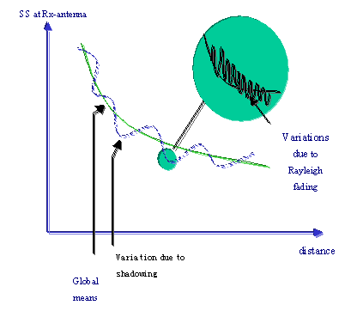  图5-02
无线电波在自由空间的传播是电波传播研究中最基本、最简单的一种。自由空间是满足下述条件的一种理想空间：1. 均匀无损耗的无限大空间，2. 各项同性，3. 电导率为零。应用电磁场理论可以推出，在自由空间传播条件下，传输损耗Ls的表达式为：
Ls＝32.45+20lgf+20lgd
自由空间基本传输损耗Ls仅与频率f和距离d有关。当f 和d扩大一倍时，Ls均增加6dB，由此我们可知GSM1800基站传播损耗在自由空间就比GSM900基站大6个dB，如图5-03所示。
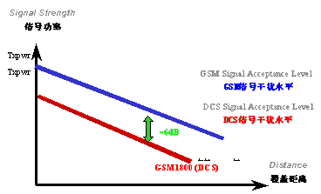
图5-03
陆地移动信道的主要特征是多径传播，实际多径传播环境是十分复杂的，在研究传播问题时往往将其简化，并且是从最简单的情况入手。仅考虑从基站至移动台的直射波以及地面反射波的两径模型是最简单的传播模型。两径模型如图5-04所示，应用电磁场理论可以推出，传输损耗Lp的表达式为：Lp=20lg(d2/(h1*h2))
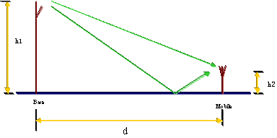
图5-04
5.4 常用的两种电波传播模型
◆ Okumura电波传播衰减计算模式
GSM900MHz主要采用CCIR推荐的Okumura电波传播衰减计算模式。该模式是以准平坦地形大城市区的中值场强或路径损耗作为参考，对其他传播环境和地形条件等因素分别以校正因子的形式进行修正。不同地形上的基本传输损耗按下列公式分别预测。
L(市区）＝69.55+26.16lgf-13.82lgh1+(44.9-6.55lgh1)lgd-a(h2)-s(a)
L(郊区)=64.15+26.16lgf-2[lg(f/28)]2-13.82lgh1+(44.9-6.55lgh1)lgd-a(h2)
L(乡村公路)=46.38+35.33lgf-[lg(f/28)]2-2.39(lgf)2-13.82lgh1+(44.9-6.55lgh1)lgd-a(h2)
L(开阔区)=28.61+44.49lgf-4.87(lgf)2-13.82lgh1+(44.9-6.55lgh1)lgd-a(h2)
L(林区)=69.55+26.16lgf-13.82lgh1+(44.9-6.55lgh1)lgd-a(h2)
其中：
f----工作频率，MHz
h1---基站天线高度，m
h2---移动台天线高度，m
d----到基站的距离，km
a(h2)---移动台天线高度增益因子，dB
a(h2)=(1.1lgf-0.7)h2-1.56lgf+0.8(中，小城市)
=3.2[lg(11.75h2)]2-4.97(大城市)
s(a)---市区建筑物密度修正因子，dB;
s(a)=30-25lga (5%<A≤50%)
=20+0.19lga-15.6(lga)2 (1%<A≤5%)
=20 (a≤1%)
◆ Cost-231-Walfish-Ikegami电波传播衰减计算模式
GSM 1800 MHz主要采用欧洲电信科学技术研究联合推荐的"Cost- 2-Walfish-Ikegami"电波传播衰减计算模式。该模式的特点是：从对众多城市的电波实测中得出的一种小区域覆盖范围内的电波损耗模式。
分视距和非视距两种情况：
(1) 视距情况
基本传输损耗采用下式计算
L＝42.6+26lgd+20lgf
(2) 非视距情况
基本传输损耗由三项组成:
L＝Lo+Lmsd+Lrts
Lo=32.4+20lgd+20lgf
a)Lo代表自由空间损耗
b)Lmsd是多重屏蔽的绕射损耗
c)Lrts是屋顶至街道的绕射及散射损耗。
不管是用哪一种模式来预测无线覆盖范围，只是基于理论和测试结果统计的近似计算由于实际地理环境千差万别，很难用一种数学模型来精确地描述，特别是城区街道中各种密集的、下规则的建筑物反射、绕射及阻挡，给数学模型预测带来很大困难。因此。有一定精度的预测虽可起到指导网络基站选点及布点的初步设什，但是通过数学模型预测与实际信号场强值总是存在差别。由于移动环境的复杂性和多变性，要对接受信号中值进行准确计算是相当困难的。无线通信工程上的做法是，在大量场强测试的基础上，经过对数据的分析与统计处理，找出各种地形地物下的传播损耗（或接受信号场强）与距离、频率以及天线高度的关系，给出传播特性的各种图表和计算公式，建立传播预测模型，从而能用较简单的方法预测接受信号的中值。
5.5 参考覆盖标准
大城市繁华市区室内覆盖电平：-70dBm
一般市区室内覆盖电平：-80 dBm
市区室外覆盖电平：-90 dBm
乡村：-94 dBm
附件一：双极化90°定向天线
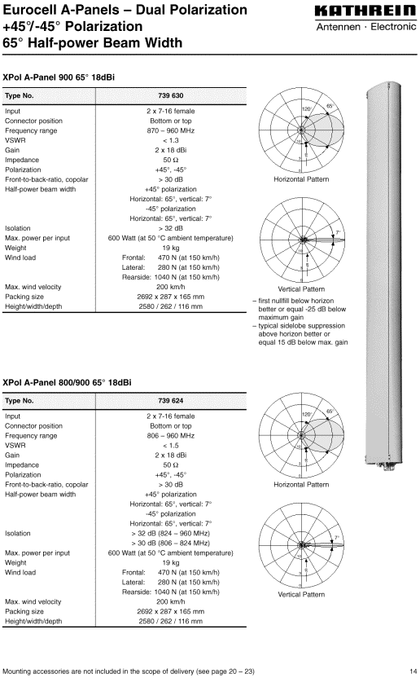
附件二：全向天线
